Инструкция по работе с приложением «Перевод года».
ВНИМАНИЕ! Перед запуском приложения «Перевод года» ОБЯЗАТЕЛЬНО создайте резервную копию баз данных АИСУ «Параграф» при помощи Менеджера баз данных (BASE.FDB, BLOB.FDB).
Запуск приложения «Перевод года»
Перевод года оформлен в виде отдельного приложения АИСУ «Параграф» и запускается через клиента из окна выбора задачи.

Выполнить перевод года можно с любого компьютера сети, где установлена клиентская часть АИСУ «Параграф». По умолчанию доступ к приложению «Перевод года» открыт пользователю admin.
Обращаем внимание:
- При переводе года для дошкольных образовательных организаций, в которых реализуются программы только для уровня образования «Ясли» воспитанники первой младшей группы попадают в папку «Выпуск…».
- Воспитанники, внесенные в раздел «Предварительный прием», распределяются только по группам соответствующих этапов обучения, в которые они были приняты.
- Добавлена возможность выбора нескольких воспитанников при распределении их по другим учебным коллективам.
- Для воспитанников разновозрастных групп при выборе детей, которые оканчивают ступень обучения, при необходимости, можно указать в какую папку нужно переместить ребенка (выпуск или выбывшие).

ПЕРЕВОД ГОДА
В процессе перевода года все группы, кроме разновозрастных, будут переведены на следующий этап обучения в соответствии с таблицей:
Этап до перевода | Этап после перевода
Первая ранняя группа | Вторая ранняя группа
Вторая ранняя группа | Первая младшая группа
Первая младшая группа | Вторая младшая группа
Вторая младшая группа | Средняя группа
Средняя группа | Старшая группа
Старшая группа | Подготовительная группа
Подготовительная группа | Выпуск текущего уч. года

ВНИМАНИЕ! Перед запуском приложения «Перевод года» ОБЯЗАТЕЛЬНО создайте резервную копию баз данных АИСУ «Параграф» при помощи Менеджера баз данных (BASE.FDB, BLOB.FDB).
Шаг 1. Укажите номера и даты приказов.
Укажите номера и даты приказов. Приказ о переводе на следующий этап обучения является обязательным для заполнения. Нажмите кнопку Далее.
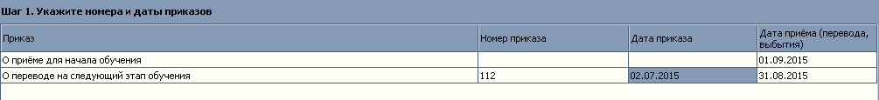
Шаг 2. Укажите схему перевода (расформирования, создания) учебных коллективов.
- При наличии детей в разделе «Предварительный прием», в окне появится пункт «Поступающие на этап…».

- При необходимости, для каждого этапа в этом окне можно создать учебный коллектив. Для этого выделите этап и нажмите кнопку «Добавить» - «Группу». Затем введите название учебного коллектива. В качестве наименования могут использоваться прописные буквы русского алфавита и цифры. В наименовании коллектива не используется название этапа обучения.
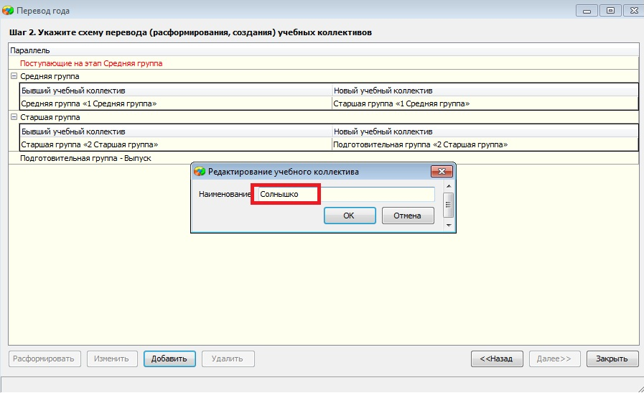
- Если необходимо изменить наименование учебного коллектива, нажмите кнопку «Изменить».
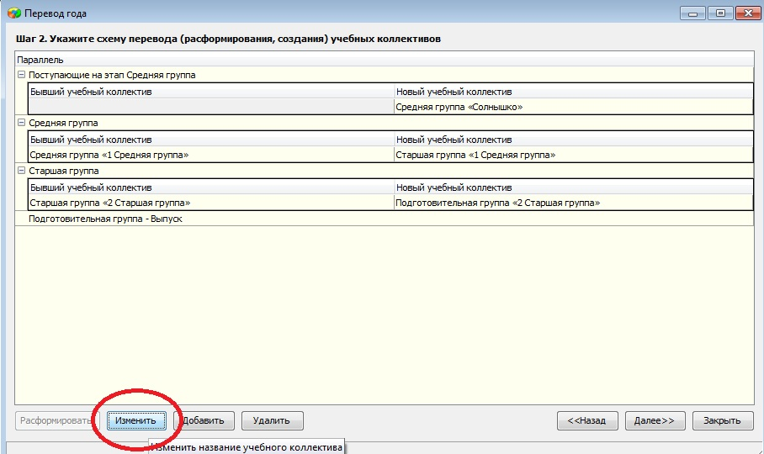
- Для того, чтобы удалить ошибочно введенный этап и учебный коллектив, выделите соответствующий этап/коллектив и нажмите кнопку «Удалить»
- При необходимости расформирования существующих коллективов, нужно выделить соответствующий коллектив и нажать кнопку «Расформировать»
- Результатом выполнения этого шага будет структура учебных коллективов нового учебного года.
! Если в Вашем учреждении есть дети, которые остаются для повторного прохождения этапа обучения, проверьте для них наличие учебных коллективов на соответствующих этапах.
- Нажмите кнопку «Далее»
Шаг 3. Укажите обучающихся, которые остаются для повторного прохождения этапа обучения
- Нажмите на «+» рядом с учебным коллективом, воспитанники которого остаются для повторного прохождения обучения. Раскроется список воспитанников.
- Выберите воспитанника и нажмите кнопку «Оставить». В диалоговом окне укажите учебный коллектив, в котором остается воспитанник. Доступны для выбора учебные коллективы только данного этапа.
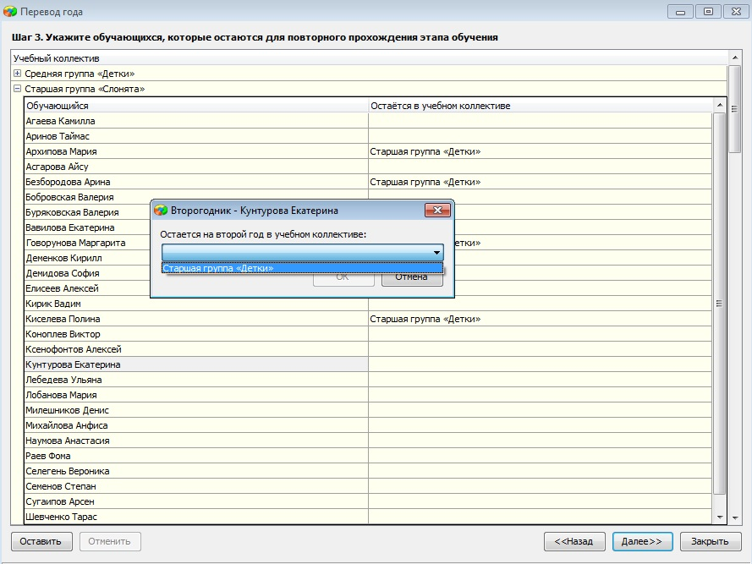
- Если детей, остающихся на повторное обучение в списке несколько, можно использовать следующие горячие клавиши:
Shift – используется при необходимости выделить группу детей, находящихся в списке последовательно друг за другом. При нажатой клавише shift выделите первого ребенка в списке и последнего ребенка в списке. Затем нажмите кнопку «Оставить». Появится диалоговое окно, в котором для всей выделенной группы детей необходимо выбрать один учебный коллектив.
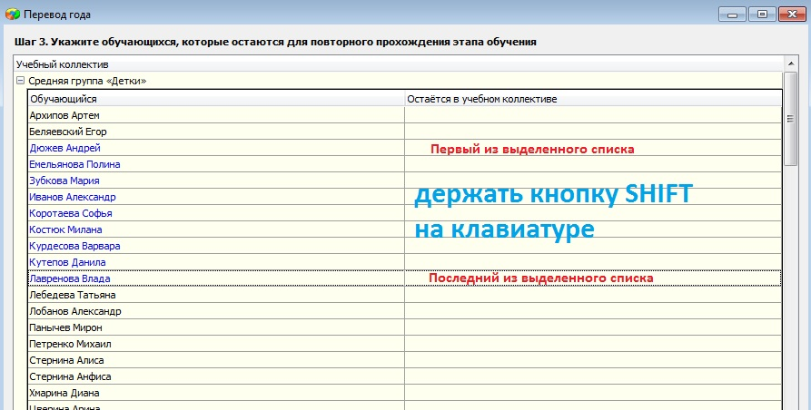
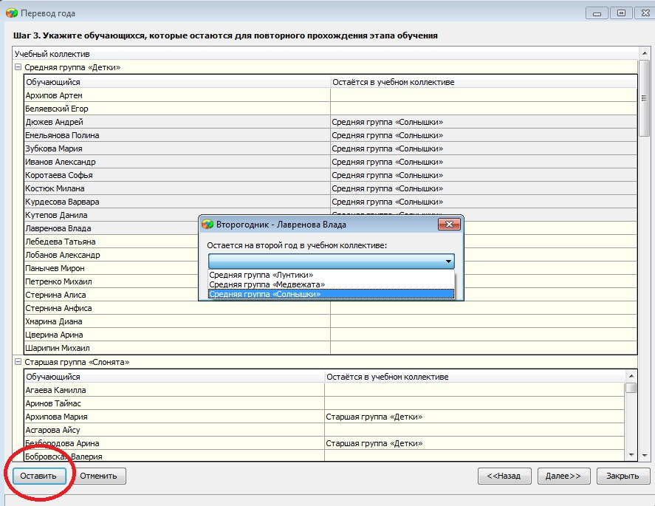
Ctrl – используется при необходимости выделить нескольких детей, расположенных в разных частях списка. При нажатой клавиши ctrl выделите последовательно фамилии детей в списке. Затем нажмите кнопку «Оставить». Появится диалоговое окно, в котором для всех выделенных детей необходимо выбрать один учебный коллектив.
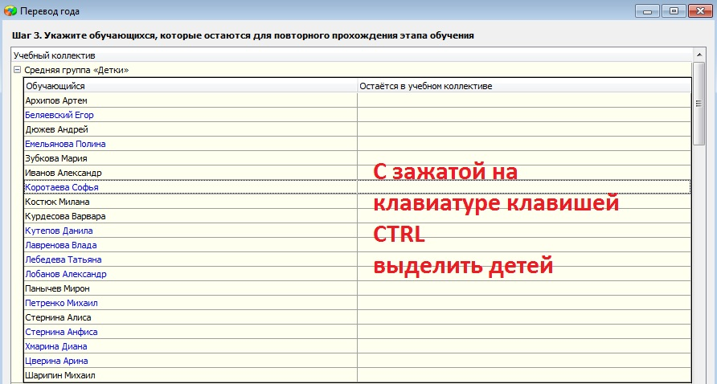
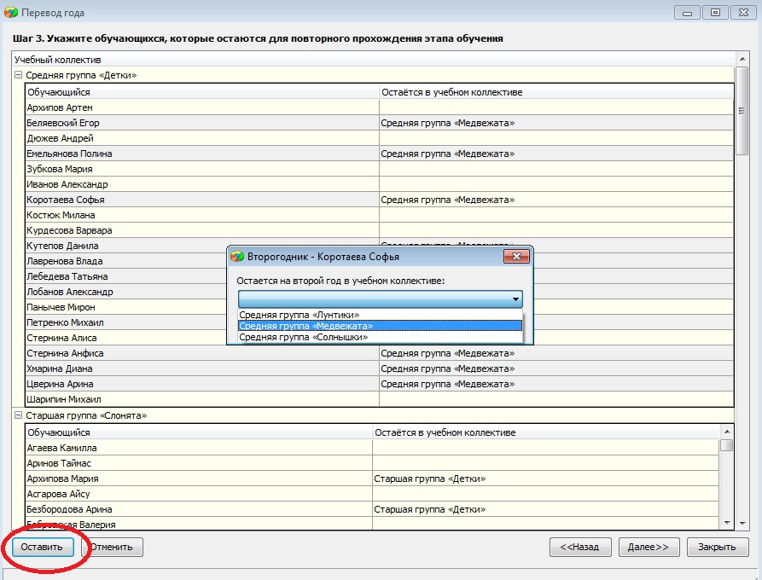
- Для отмены ошибочного действия, выделите воспитанника в списке и нажмите кнопку «Отменить»
Шаг 4. Укажите обучающихся, которые оканчивают ступень обучения и покидают образовательное учреждение
  - На этом шаге следует указать учащихся, которые закончили обучение по образовательной программе. Найти нужных воспитанников и отметьте их галочками.
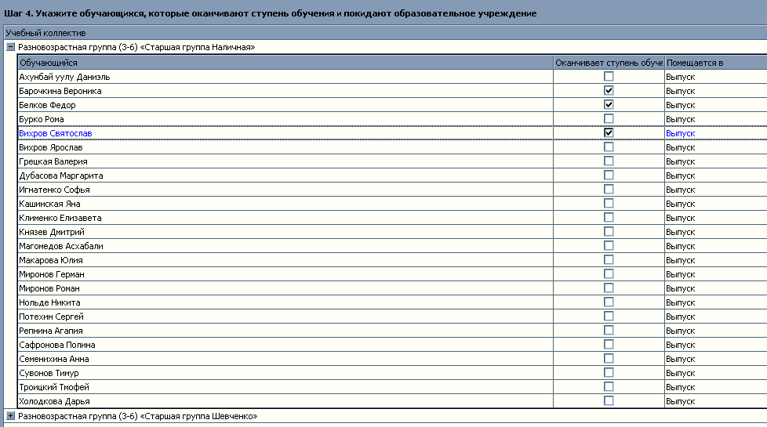
  - Если у вас нет воспитанников в разновозрастных группах, то это окно будет пустое и вам следует сразу нажать кнопку «Далее»
Шаг 5. Распределение обучающихся расформированных учебных коллективов
  - Если на шаге 2 вы отметили один из учебных коллективов как расформированный, то для всех обучающихся этого учебного коллектива необходимо указать их новый учебный коллектив. При нажатии на кнопку «Переместить» появится окно с выбором учебного коллектива. В списке будут доступны учебные коллективы данного этапа и разновозрастные группы. Используйте горячие клавиши crtl и shift для работы с большими списками воспитанников (аналогично шагу 3).
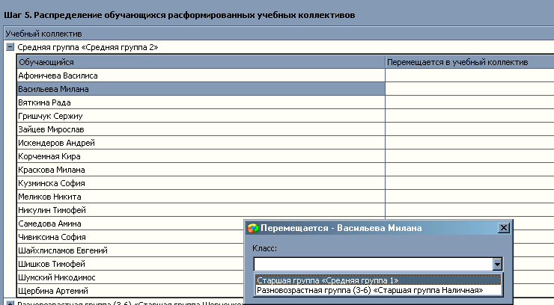
  - Если у Вас нет групп, подлежащих расформированию, этот шаг будет пустым.
  - Нажмите кнопку «Далее».
Шаг 6. Распределение поступающих по учебным коллективам
- На этом шаге доступны воспитанники, зачисленные на соответствующие этапы в предварительном приеме.
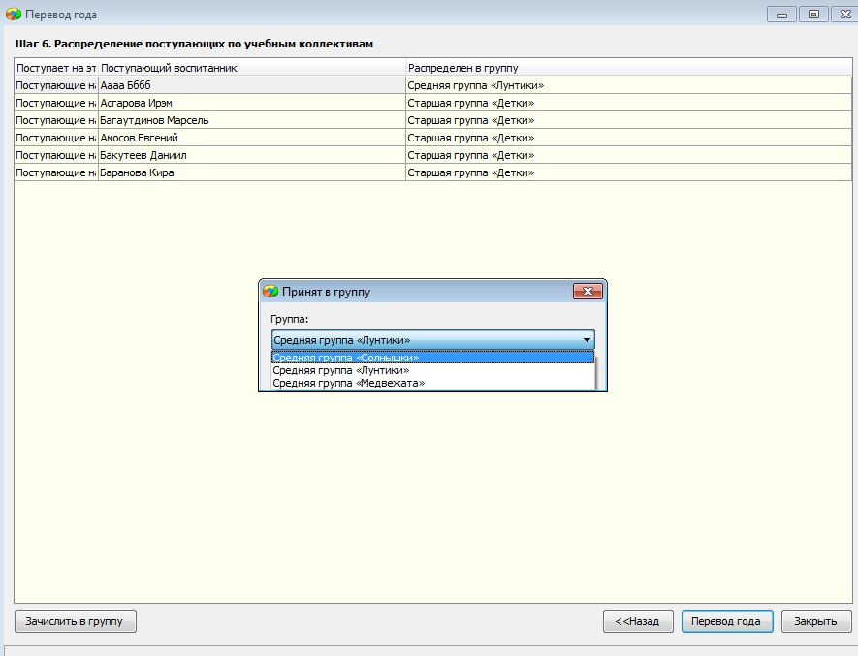
- Для каждого воспитанника укажите учебный коллектив, в который он будет зачислен. Доступны для выбора учебные коллективы только того этапа, на который был предварительно принят ребенок. Используйте горячие клавиши crtl и shift для работы с большими списками воспитанников (аналогично шагу 3).
- Если в предварительном приеме дети зачислены не были, это окно будет пустым.
- Нажмите кнопку «Перевод года»
Шаг 7. Выполнение перевода года
- После щелчка на кнопку «Перевод года», появится окно следующего содержания:
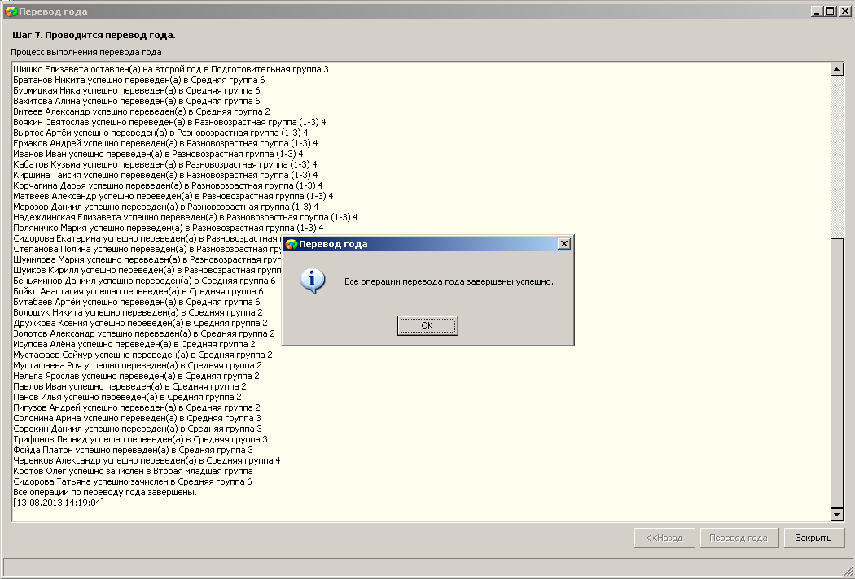
- После правильного выполнения всех операций должно появиться информационное окно «Все операции перевода года завершены успешно».
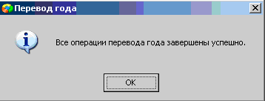
- В случае возникновения ошибок при выполнении перевода года, должно появиться информационное окно с описанием ошибки.
- После успешного завершения перевода года будет предложено выбрать папку для сохранения отчёта о переводе года:
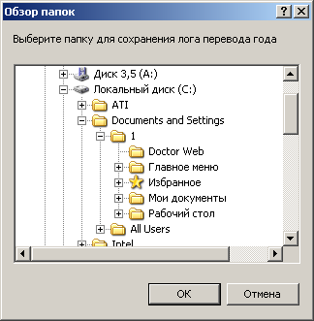
- Отчет будет сохранен в файле changer.txt в указанной Вами папке
После завершения операции перевода года рекомендуется сделать резервные копии баз данных BASE.FDB и BLOB.FDB.

